K线图源于日本德川幕府时代（1603～1867年），又被称为美国线或阴阳线。是当时日本米市的商人用来记录米市的行情与价格波动，后因其细腻独到的标画方式而被引入到股市及期货市场。具有非常强的灵活性，忽略股价中得复杂因素是K线的一大特点。K线组合非常之多，需要我们积极的去研究学习，除夕个人非常喜欢根据K线的不同形态去做后市判断，研究K线也有十年之多，故广东经济出版社特邀请我编辑一本有关于炒股技巧的书籍，那么我把我经过实战总结的K线理论都编辑进本书，希望对大家有所帮助，预计不久后将和大家见面。

K线形态——清晨星
清晨星形态：在下跌中得个股，接连三天分别是阴线（大阴线最好）、十字星、阳线（大阳线最好），由这三根K线构成的形态才成为清晨星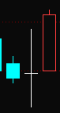，形成这个形态后对后市是个助涨形态。为什么出现了这种清晨星形态后，后市会有一个较为良好的走势呢？咱们先从技术方面来分析，股票长期下跌，下跌后突遇十字星，说明空头力量在长期下跌过程中中大量被释放，无力再创新低，呈现底部回升趋势初期形态，是一个明确的大势转向信号。再从心里方面去分析，在个股下跌过程中出现十字星，后市又出现一根大阳线，这个时候很多激进派散户会直接进行买入，在这个时候买入的投资者只会越来越多的去买入股票，成交量急剧上升后，这波大涨行情就稳固形成了。
13年6月的吉视传媒走势就是如此
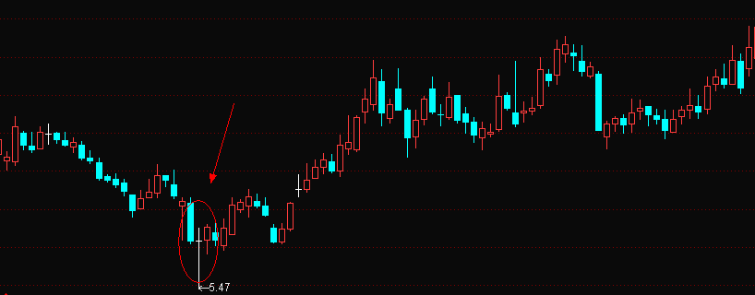
在走出这么一个清晨星形态后，后市走势总体进入上升通道，近期传媒娱乐版块总体走势不佳，前期又走出了高位螺旋桨，走入转势行情。
05年底的东风汽车
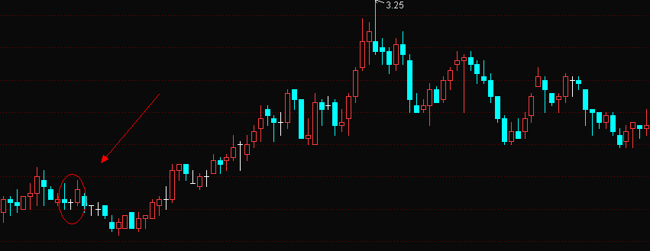
后市有一波涨势，但在接连出现螺旋桨形态与最后的高位大阳线宣告个股上涨行情结束。

12年7月的劲胜股份，这个股票当年我没有持有，是我的一位老友当年做的一只长线个股，做的也非常漂亮，故拿出来讲一下，后市随坎坷但一路上涨。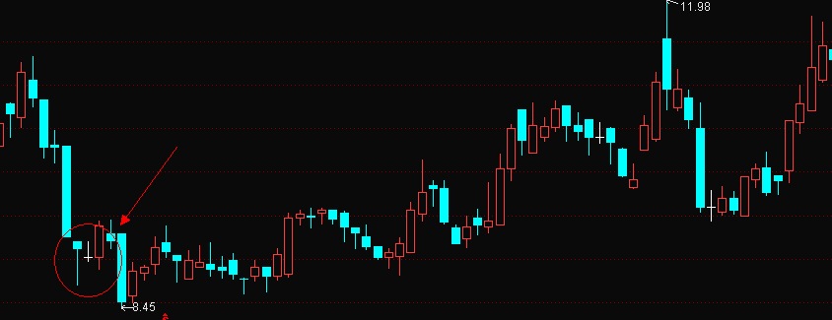

清晨星出现，其中不乏还是有主力建仓的意味，像出现这种形态的个股后市走势长期来说是有不错的涨势的，但是如果后市中遇到过多的螺旋桨或砸头锤，就建议抛售获利，过长时间的持有一只股票，完全不进行分仓的情况下亏损概率很大。

清晨星初现，后市长线赚。

